Министерство ПРОСВЕЩЕНИЯ РОССИЙСКОЙ ФЕДЕРАЦИИ

муниципальное БЮДЖЕТНОЕ ОБЩЕОБРАЗОВАТЕЛЬНОЕ учреждение

«Средняя общеобразовательная школа №2» пгт Кавалерово

кавалеровского муниципального округа приморского края

кавалеровский мо

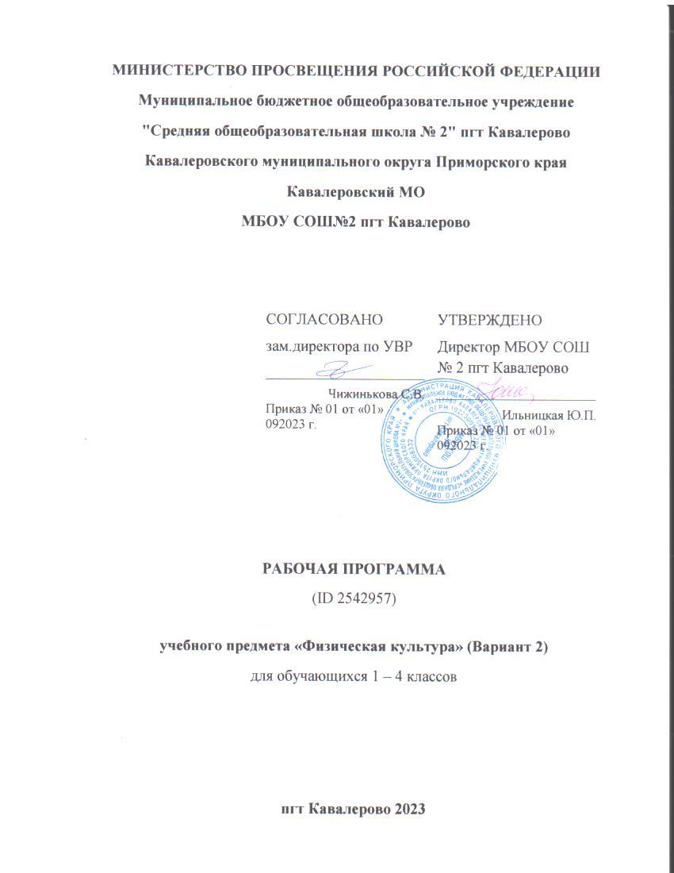мбоу сош №2 пгт кавалерово

|  |
| --- |
|  |

**Рабочая программа**

**внеурочной деятельности по физике**

**«Удивительное рядом»**

для 9 класса

на 2023 – 2024 учебный год

Зимина Т.Л. учитель физики

пгт Кавалерово 2023 г.

**Пояснительная записка**

Рабочая программа внеурочной деятельности по физике «Удивительное рядом» для обучающихся 7-9 классов разработана на основе следующих документов:

1. Федерального закона от 29 декабря 2012 г №273-ФЗ «Об образовании в РФ»;
2. Федерального государственного образовательного стандарта основного общего образования (утвержденного приказом Министерства образования и науки РФ от 17 декабря 2012 г №1897);
3. Федерального Государственного образовательного стандарта основного общего образования (ФГОС ООО, М.: «Просвещение», 2012 год);
4. Примерной программы основного общего образования по физике;
5. Программы основного общего образования. Физика. 7-9 классы. Авторы: (А.В.Пёрышкин, Н.Ф.Филонович, Е.М.Гутник (М.:Дрофа, 2014), с. 4 – 91.

Программа составлена на основе Фундаментального ядра содержания общего образования / Рос. акад. Наук, Рос. акад. образования; под ред. В.В.Козлова, А.М. Кондакова (М.:Просвещение, 2011) и Требований к результатам обучения, представленных в Стандарте основного общего образования.

Программа рассчитана на 3 года обучения (105 часов), количество часов в неделю – 1, количество часов в год – 35.

*Актуальность* программы определена тем, что внеурочная деятельность обучающихся в области естественных наук в 7-9 классах является наиболее благоприятным этапом для формирования инструментальных (операциональных) личностных ресурсов; может стать ключевым плацдармом всего школьного естественнонаучного образования для формирования личностных, метапредметных и предметных образовательных результатов, осваиваемых обучающимися на базе одного или нескольких учебных предметов, способов деятельности, применяемых как в рамках воспитательно-образовательного процесса, так и в реальных жизненных ситуациях.

**Цели изучения курса «Удивительное рядом»:**

**-***образовательные:*

**-** ввести понятие о методе проектов (краткосрочный проект – в рамках урока, то есть изучение программного материала, среднесрочный проект – изучение углубленного материала и долгосрочный проект – по материалам научно-практических исследований)

- систематизация, расширение и углубление теоретических знаний школьника;

- овладение методикой исследования и экспериментирования при решении учебных задач.

**-***развивающие:*

-развитие познавательных навыков учащихся, умения самостоятельно конструировать свои знания, умения ориентироваться в информационном пространстве, анализировать полученную информацию, самостоятельно выдвигать гипотезы, умения применять решения (поиск направления и методов решения проблемы);

-развитие критического мышления, умения исследовательской, творческой деятельности.

*-воспитательная:*

-воспитывать навыков сотрудничества учащихся в процессе общения, коммуникации.

***Задачи:***

* формировать навыки исследовательской деятельности, управления объектами с помощью составленных для них алгоритмов;
* формировать готовность и способность обучающихся к осознанному выбору и построению дальнейшей индивидуальной траектории образования на базе ориентировки в мире профессий и профессиональных предпочтений;
* создать условия для формирования коммуникативной компетентности в общении и сотрудничестве со сверстниками, взрослыми в процессе учебно-исследовательской и творческой деятельности; умения выступать перед аудиторией, представляя ей результаты своей работы с помощью средств ИКТ.

Данные задачи могут быть успешно решены, если на занятиях и в самостоятельной работе обучающихся сочетаются теоретическая работа с достаточным количеством практических работ, уделяется большое внимание анализу данных, получаемых экспериментально, предоставляется возможность создавать творческие проекты, проводить самостоятельные исследования.

**Планируемые результаты изучения курса «Удивительное рядом»**

*Личностными результатами изучения курса являются:*

* готовность и способность обучающихся к саморазвитию и личностному самоопределению;
* сформированность их мотивации к обучению и целенаправленной познавательной деятельности,
* сформированность познавательных интересов, интеллектуальных и творческих способностей учащихся;
* убежденность в возможности познания природы, в необходимости разумного использования достижений науки и технологий для дальнейшего развития человеческого общества, уважение к творцам науки и техники.
* формирование ценностных отношений друг к другу, учителю, авторам открытий и изобретений, результатам обучения;

*Метапредметными результатами изучения курса являются:*

* использование умений и навыков различных видов познавательной деятельности, применение основных методов познания (системно-информационный анализ, моделирование) для изучения различных сторон окружающей действительности;
* формирование умений работать в группе с выполнением различных социальных ролей, представлять и отстаивать свои взгляды и убеждения, вести дискуссию;
* умение генерировать идеи и определять средства, необходимые для их реализации;
* приобретение опыта самостоятельного поиска, анализа и отбора информации с использованием различных источников и новых информационных технологий для решения познавательных задач;
* умение определять цели и задачи деятельности, выбирать средства реализации цели и применять их на практике;
* использование различных источников для получения научной информации.
* формирование умений воспринимать, перерабатывать и предъявлять информацию в словесной, образной, символической формах, анализировать и перерабатывать полученную информацию в соответствии с поставленными задачами, выделять основное содержание прочитанного текста, находить в нем ответы на поставленные вопросы и излагать его;
* развитие монологической и диалогической речи, умения выражать свои мысли и способности выслушивать собеседника, понимать его точку зрения, признавать право другого человека на иное мнение;
* освоение приемов действий в нестандартных ситуациях, овладение эвристическими методами решения проблем.

*Общими предметными результатами изучения курса являются:*

* умения пользоваться методами научного исследования явлений природы, проводить наблюдения, планировать и выполнять эксперименты;
* умения обрабатывать результаты измерений, представлять результаты измерений с помощью таблиц, графиков и формул;
* умения обнаруживать зависимости между физическими величинами, объяснять полученные результаты и делать выводы, оценивать границы погрешностей результатов измерений;
* умения структурировать изученный материал и естественнонаучную информацию, полученную из других источников;
* умения применять теоретические знания на практике, решать задачи на применение полученных знаний.

*Частными предметными результатами изучения курса являются*:

* формирование представлений о закономерной связи и познаваемости явлений природы, об объективности научного знания;
* формирование первоначальных представлений о физической сущности явлений природы (механических, тепловых, электромагнитных и квантовых), видах материи (вещество и поле), движении как способе существования материи; овладение понятийным аппаратом и символическим языком физики;
* понимание физических основ и принципов действия (работы) машин и механизмов, средств передвижения и связи, бытовых приборов, промышленных технологических процессов, влияния их на окружающую среду; осознание возможных причин техногенных и экологических катастроф;
* развитие умения планировать в повседневной жизни свои действия с применением полученных знаний законов механики, электродинамики, термодинамики и тепловых явлений с целью сбережения здоровья;
* формирование представлений о значении естественных наук в решении современных экологических проблем, в том числе в предотвращении техногенных и экологических катастроф.

**Основное содержание курса 9 класс**

**1. Механические явления (16 ч)**

Античная механика. Изобретения Леонардо да Винчи. Измерение больших расстояний. Триангуляция. Становление геоцентрической и гелиоцентрической картин мира. Время и календарь. Поясная система счета времени. Исаак Ньютон – создатель классической механики.

Парадоксы свободного падения тел. Человеческий организм и невесомость. Баллистическое движение. История открытия закона всемирного тяготения. ИСЗ. История освоения космического пространства. Реактивное движение в природе и технике. Физика землетрясений и регистрирующая их аппаратура. Курьезы слуха. Ультразвук на службе человека. Влияние музыки с звуков на организм человека. Виды шумового загрязнения и их влияние на живые организмы.

**2. Электромагнитные явления (9 ч)**

Органические магниты. Магнитная руда. Магнитные жидкости. История создания и применения электромагнитов. Электромагниты Джозефа Генри. Магнитное поле Земли. Дрейф магнитных полюсов. Магнитные бури. Загадки Николы Тесла. Развитие радиосвязи. Современные средства связи. Сотовая связь. В мире мыльных пузырей. Мыльный спектр. Дисперсия света. Зависимость отражательных способностей материала от его цвета. Световолокно на службе у человека. Влияние электромагнитного поля на рост растений и здоровье человека.

**3. Квантовые явления (8 ч)**

Радиация в жизни человека. Биологическое действие радиации. Применение радиоактивных изотопов. Атомная энергетика: за и против. Чернобыль и Фукусима. Большой Адронный Коллайдер. Ядерное оружие. История создания ядерной бомбы. Способы утилизации ядерных отходов.

**Календарно – тематическое планирование курса 9 класс**

|  |  |  |  |
| --- | --- | --- | --- |
| **№ занятия** | **Дата** | | **Наименование раздела, темы** |
| **План.** | **Факт.** |
|  |  |  | **Механические явления (16 ч)** |
| 1/1 |  |  | Античная механика. Изобретения Леонардо да Винчи. |
| 2/2 |  |  | Измерение больших расстояний. Триангуляция. |
| 3/3 |  |  | Становление геоцентрической и гелиоцентрической картин мира. |
| 4/4 |  |  | Время и календарь. Поясная система счета времени. |
| 5/5 |  |  | Исаак Ньютон – создатель классической механики. |
| 6/6 |  |  | Парадоксы свободного падения тел. |
| 7/7 |  |  | Человеческий организм и невесомость. |
| 8/8 |  |  | Баллистическое движение. |
| 9/9 |  |  | История открытия закона всемирного тяготения. |
| 10/10 |  |  | ИСЗ. История освоения космического пространства. |
| 11/11 |  |  | Реактивное движение в природе и технике. |
| 12/12 |  |  | Физика землетрясений и регистрирующая их аппаратура. |
| 13/13 |  |  | Курьезы слуха. |
| 14/14 |  |  | Ультразвук на службе человека. |
| 15/15 |  |  | Влияние музыки с звуков на организм человека. |
| 16/16 |  |  | Виды шумового загрязнения и их влияние на живые организмы. |
|  |  |  | **Электромагнитные явления (9 ч)** |
| 17/1 |  |  | Органические магниты. Магнитная руда. Магнитные жидкости. |
| 18/2 |  |  | История создания и применения электромагнитов. Электромагниты Джозефа Генри. |
| 19/3 |  |  | Магнитное поле Земли. Дрейф магнитных полюсов. Магнитные бури. |
| 20/4 |  |  | Загадки Николы Тесла. |
| 21/5 |  |  | Развитие радиосвязи. Современные средства связи. Сотовая связь. |
| 22/6 |  |  | В мире мыльных пузырей. Мыльный спектр. |
| 23/7 |  |  | Дисперсия света. Зависимость отражательных способностей материала от его цвета. |
| 24/8 |  |  | Световолокно на службе у человека. |
| 25/9 |  |  | Влияние электромагнитного поля на рост растений и здоровье человека. |
|  |  |  | **Квантовые явления (8 ч)** |
| 26/1 |  |  | Радиация в жизни человека. |
| 27/2 |  |  | Биологическое действие радиации. |
| 28/3 |  |  | Применение радиоактивных изотопов. |
| 29/4 |  |  | Атомная энергетика: за и против. |
| 30/5 |  |  | Чернобыль и Фукусима. |
| 31/6 |  |  | Большой Адронный Коллайдер. |
| 32/7 |  |  | Ядерное оружие. История создания ядерной бомбы. |
| 33/8 |  |  | Способы утилизации ядерных отходов. |
| 34-35 |  |  | Защита проектов. |

**Темы исследовательских работ по физике для учащихся 9 класса**

1. Акустический шум и его воздействие на организм человека.
2. Альберт Эйнштейн — парадоксальный гений и "вечный ребенок".
3. Античная механика
4. Аспекты влияния музыки и звуков на организм человека.
5. Аэродинамические трубы.
6. Баллистическое движение.
7. Биомеханика человека
8. Биомеханические принципы в технике.
9. Биофизика. Колебания и звуки
10. Бумеранг
11. В небесах, на земле и на море. (Физика удивительных природных явлений).
12. Вакуум на службе у человека
13. Вакуум. Энергия физического вакуума.
14. Виды шумового загрязнения и их влияние на живые организмы.
15. Влияние внешних звуковых раздражителей на структуру воды.
16. Влияние громкого звука и шума на организм человека.
17. Влияние звука на живые организмы
18. Влияние наушников на слух человека
19. Влияние температуры окружающей среды на изменение снежных узоров на оконном стекле.
20. Вращательное движение твердых тел.
21. Время и его измерение
22. Всегда ли можно верить своим глазам, или что такое иллюзия.
23. Движение в поле силы тяжести.
24. Движение воздуха
25. Из истории летательных аппаратов
26. Измерение больших расстояний. Триангуляция.
27. Измерение ускорения свободного падения
28. Изобретения Леонардо да Винчи, воплощенные в жизнь.
29. Изучение звуковых колебаний на примере музыкальных инструментов.
30. Инерция – причина нарушения правил дорожного движения.
31. Невесомость.
32. Относительность движения
33. Плавание тел
34. Реактивная тяга
35. Реактивное движение в современном мире.
36. Реактивные двигатели
37. Резонанс при механических колебаниях.
38. Роберт Гук и закон упругости
39. Роль рычагов в жизни человека и его спортивных достижениях.
40. Сила притяжения
41. Сила трения.
42. Сила трения в природе.
43. Современные средства связи. Сотовая связь.
44. Создание индикаторов течения воды, плотностью равных плотности воды.
45. Способы определения массы тела без весов.
46. Физика землетрясений и регистрирующая их аппаратура.

# Информационно – методическое обеспечение

1. Внеурочная деятельность школьников. Методический конструктор: пособие для учителя/ Д.В. Григорьев, П.В. Степанов. – М.: Просвещение, 2011. – 223 с. -. (Стандарты второго поколения).
2. Внеурочная деятельность. Примерный план внеурочной деятельности в основной школе:

пособие для учителя/. В.П. Степанов, Д.В. Григорьев – М.: Просвещение, 2014. – 200 с. -. (Стандарты второго поколения).

1. Рабочие программы. Физика. 7-9 классы: учебно-методическое пособие/сост. Е.Н. Тихонова.- М.:Дрофа, 2013.-398 с.
2. Федеральный государственный стандарт общего образования второго поколения: деятельностный подход [Текст]: методические рекомендации. В 3 ч. Часть 1/ С.В.Ананичева; под общ. Ред. Т.Ф.Есенковой, В.В. Зарубиной, авт. Вступ. Ст. В.В. Зарубина — Ульяновск: УИПКПРО, 2010. — 84 с.
3. Занимательная физика. Перельман Я.И. – М. : Наука, 1972.
4. Хочу быть Кулибиным. Эльшанский И.И. – М. : РИЦ МКД, 2002.
5. Физика для увлеченных. Кибальченко А.Я., Кибальченко И.А.– Ростов н/Д. : «Феникс», 2005.
6. Как стать ученым. Занятия по физике для старшеклассников. А.В. Хуторский, Л.Н. Хуторский, И.С. Маслов. – М. : Глобус, 2008.
7. Фронтальные лабораторные занятия по физике в 7-11 классах общеобразовательных учреждений: Книга для учителя./под ред. В.А. Бурова, Г.Г. Никифорова. – М. : Просвещение, 1996.
8. Федеральный государственный образовательный стандарт [Электронный ресурс]. – Режим доступа: <http://standart.edu/catalog.aspx?Catalog=227>